**RNN训练与BP算法**

<https://blog.csdn.net/qq_22238533/article/details/79079898>

**如何简单的理解LSTM**

<https://www.jianshu.com/p/4b4701beba92>

**LSTM的推导与实现**

<https://www.cnblogs.com/liujshi/p/6159007.html>

有推导 有实现 详细，有以下两处错误：

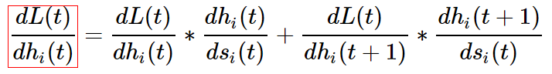

第一项修改为

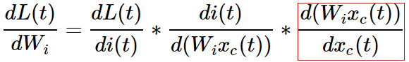

最后一项修改为：

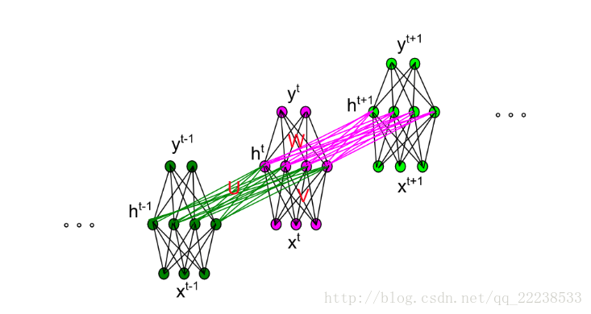

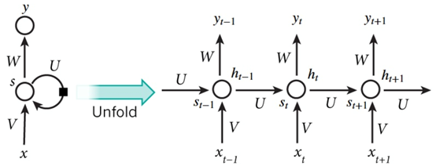

**爱可可-爱生活**

<https://weibo.com/fly51fly>

**在keras 上实践lstm例子**

<https://blog.csdn.net/ma416539432/article/details/53509607>

字母顺序预测

**在keras 上实践lstm例子**

https://blog.csdn.net/ma416539432/article/details/53509607

字母顺序预测

**LSTM-航班人数预测**

https://www.cnblogs.com/wushaogui/p/9051958.html

数据：international-airline-passengers.csv

**基于keras多层LSTM实现**

https://blog.csdn.net/chaochaopang0/article/details/80266155

数据：dy_rain_20_20_56691_.csv

**LSTM文本分类**

数据：Cnews